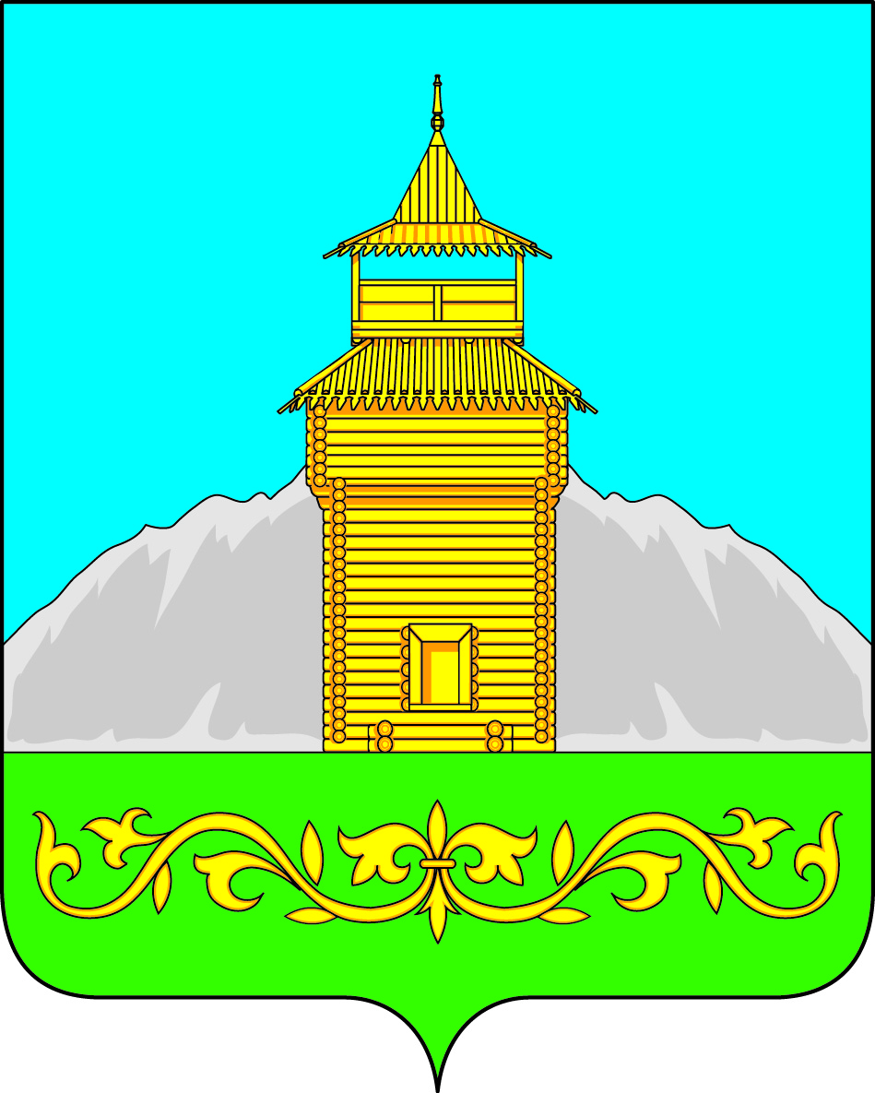

Российская Федерация
Республика Хакасия
Таштыпский район
Совет депутатов Таштыпского сельсовета

ПРОЕКТ

РЕШЕНИЕ

«19» августа 2021 г. с. Таштып №

О проекте решения «О внесении изменений и дополнений в Устав муниципального образования Таштыпский сельсовет Таштыпского района Республики Хакасия»

Руководствуясь пунктом 1 части 10 статьи 35 Федерального закона от 06.10.2003 № 131-ФЗ «Об общих принципах организации местного самоуправления в Российской Федерации» (с последующими изменениями), пунктом 1 части 1 статьи 27 Устава муниципального образования Таштыпский сельсовет Таштыпского района Республики Хакасия, Совет депутатов Таштыпского сельсовета Таштыпского района Республики Хакасия РЕШИЛ:

1. Внести в Устав муниципального образования Таштыпский сельсовет Таштыпского района Республики Хакасия, принятый решением Совета депутатов муниципального образования Таштыпский сельсовет от 05.01.2006 № 24 (в редакции от21.05.2008 № 13, 22.04.2009 № 70, 13.11.2009 № 100, 01.06.2010 № 143, 28.09.2011 № 25, 27.07.2012 № 37, 25.12.2012 № 69, 31.01.2014 № 2, 11.07.2014 № 34, 10.02.2015 № 7, 05.08.2015 № 30, 25.12.2015 № 29, 13.05.2016 № 15, 28.12.2016 № 50, 07.04.2017 № 11, 13.07.2017 № 25, 01.02.2018 № 3, 18.10.2018 № 52, 27.03.2019 № 78, от 20.08.2020 № 134, 27.11.2020г. №17), следующие изменения и дополнения:
1) в пункте 2 статьи 9 слово «установление» заменить на «введение»;
2) в пункте 9 статьи 9 слова «осуществление контроля за их соблюдением» заменить словами «осуществление муниципального контроля в сфере благоустройства, предметом которого является соблюдение правил благоустройства территории поселения, требований к обеспечению доступности для инвалидов объектов социальной, инженерной и транспортной инфраструктур и предоставляемых услуг»;
3) в пункте 15 статьи 9 слова «за сохранностью автомобильных дорог местного значения» заменить словами «на автомобильном транспорте, городском наземном электрическом транспорте и в дорожном хозяйстве»;
4) статью 18 дополнить частью 5.1. следующего содержания:
«5.1. Органы территориального общественного самоуправления могут выдвигать инициативный проект в качестве инициаторов проекта.»;
5) в пункте 3 части 1 статьи 27 слово «установление» заменить на «введение»;
6) в подпункте «б» пункта 2 части 5 статьи 31 слова «высшего должностного лица субъекта Российской Федерации (руководителя высшего исполнительного органа государственной власти субъекта Российской Федерации) в порядке, установленном законом субъекта Российской Федерации» заменить словами «Главы Республики Хакасия - Председателя Правительства Республики Хакасия в порядке, установленном законом Республики Хакасия»;
7) пункт 7 части 9 статьи 31 изложить в следующей редакции:
«7) прекращения гражданства Российской Федерации либо гражданства иностранного государства - участника международного договора Российской Федерации, в соответствии с которым иностранный гражданин имеет право быть избранным в органы местного самоуправления, наличия гражданства (подданства) иностранного государства либо вида на жительство или иного документа, подтверждающего право на постоянное проживание на территории иностранного государства гражданина Российской Федерации либо иностранного гражданина, имеющего право на основании международного договора Российской Федерации быть избранным в органы местного самоуправления, если иное не предусмотрено международным договором Российской Федерации;»;
8) в подпункте «б» пункта 2 части 5.1. статьи 32 слова «высшего должностного лица субъекта Российской Федерации (руководителя высшего исполнительного органа государственной власти субъекта Российской Федерации) в порядке, установленном законом субъекта Российской Федерации» заменить словами «Главы Республики Хакасия - Председателя Правительства Республики Хакасия в порядке, установленном законом Республики Хакасия»;
9) пункт 3 части 1 статьи 34 изложить в следующей редакции:
«3) отрешения от должности Главой Республики Хакасия – Председателем Правительства Республики Хакасия в случаях и в порядке, установленных Федеральным законом № 131-ФЗ;»;
10) пункт 8 части 1 статьи 34 изложить в следующей редакции:
«8) прекращения гражданства Российской Федерации либо гражданства иностранного государства - участника международного договора Российской Федерации, в соответствии с которым иностранный гражданин имеет право быть избранным в органы местного самоуправления, наличия гражданства (подданства) иностранного государства либо вида на жительство или иного документа, подтверждающего право на постоянное проживание на территории иностранного государства гражданина Российской Федерации либо иностранного гражданина, имеющего право на основании международного договора Российской Федерации быть избранным в органы местного самоуправления, если иное не предусмотрено международным договором Российской Федерации;»;
11) в первом абзаце части 1 статьи 36.1 слова «Федеральным законом от 26.12.2008 № 294-ФЗ «О защите прав юридических лиц и индивидуальных предпринимателей при осуществлении государственного контроля (надзора) и муниципального контроля.» заменить словами «Федеральным законом от 31 июля 2020 года № 248-ФЗ «О государственном контроле (надзоре) и муниципальном контроле в Российской Федерации».»;
12) часть 2 статьи 36.1. признать утратившим силу;
13) во втором абзаце части 4 статьи 44 слово «его» исключить, дополнить словами «уведомления о включении сведений об уставе муниципального образования, муниципальном правовом акте о внесении изменений и дополнений в устав муниципального образования в государственный реестр уставов муниципальных образований Республики Хакасия, предусмотренного частью 6 статьи 4 Федерального закона от 21 июля 2005 года № 97-ФЗ «О государственной регистрации уставов муниципальных образований»».
2. Настоящее решение подлежит опубликованию (обнародованию) после его государственной регистрации и вступает в силу после его официального опубликования (обнародования).

Глава Таштыпского сельсовета
Таштыпского района Республики Хакасия Р.Х. Салимов

